生产环境监控mysql的实例：
- 通过端口监控
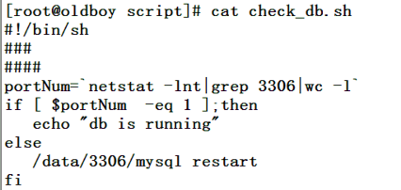
- 通过端口和进程监控
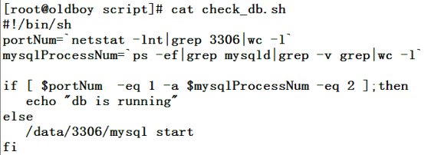
- 实际的监控脚本操作
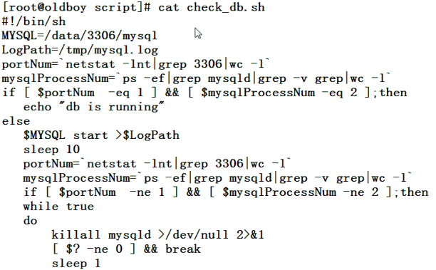
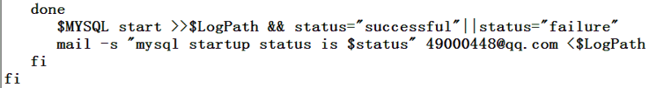

apache监控
- 本地监控
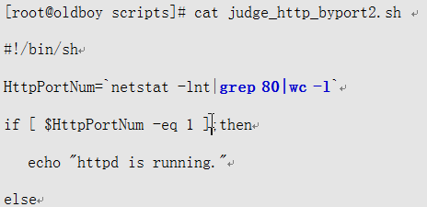
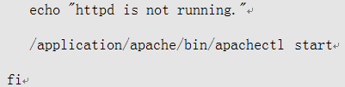
- 远程端口监控
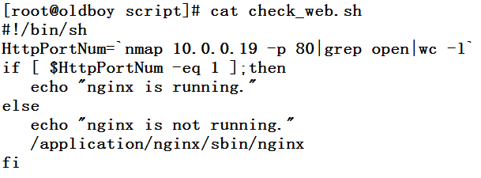
- 通过进程数监控
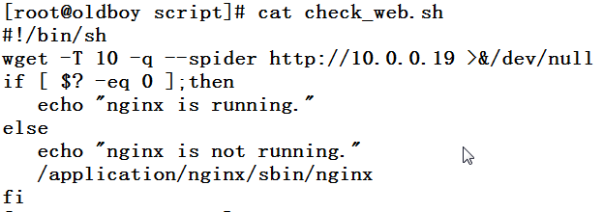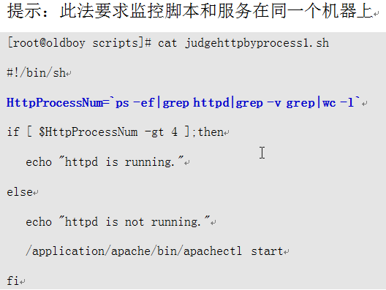
- 通过URL地址远程监控
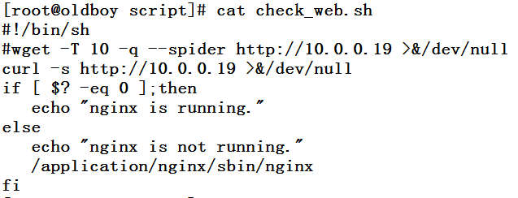
- 通过状态码来监控
- 200 服务器成功返回网页
- 301 永久跳转，请求的网页已永久跳转到新位置
- 403 禁止访问。服务器拒绝请求
- 404 Not Found，服务器找不到请求的页面
- 500 服务器内部错误
- 502 坏的网关
- 503 服务当前不可用，可能因为超载或停机维护
- 504 网关超时
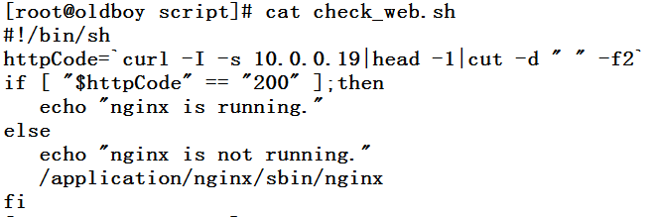

函数与执行脚本分离
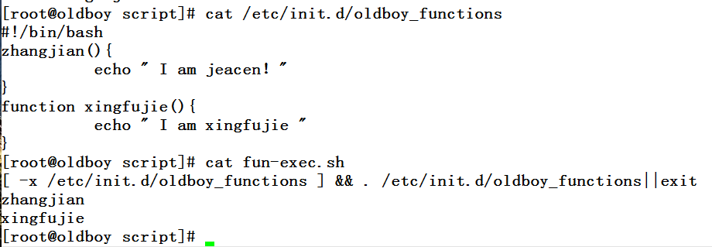
脚本命令行参数与函数参数互转
